4 сольфеджио от 21.04.
Ссылка на видеоурок: 4 сольфеджио 4 неделя - YouTube
1) Повторите правила по обращениям интервалов.
Обращение – это перенос нижнего звука на октаву вверх или верхнего звука на октаву вниз.
При обращении интервала один звук всегда остаётся на месте.
Малый интервал всегда будет обращаться в большой, большой – в малый. Увеличенный интервал всегда будет обращаться в уменьшённый, а уменьшённый – в увеличенный. Чистый интервал будет всегда обращаться в чистый, а в сумме всегда будет 9.

2) Сделайте обращения данных интервалов и подпишите их. Сфотографируйте и пришлите мне.
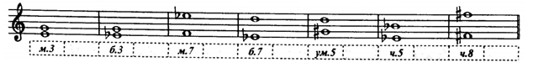
3) Напишите ключевые знаки в данных тональностях. Сфотографируйте и пришлите мне.
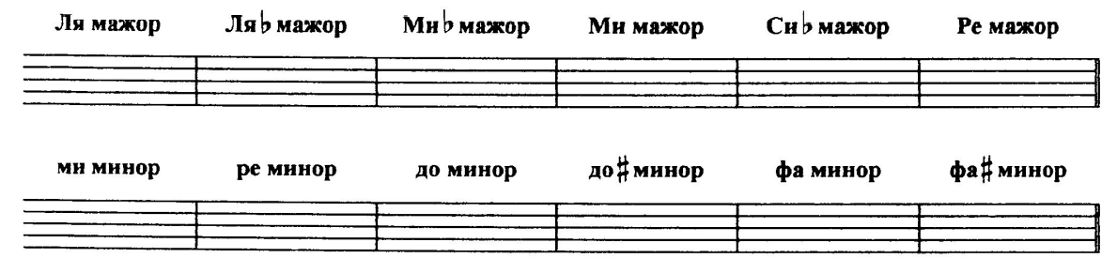

Задания по сольфеджио принимаются по вторник включительно!!!
Выполненные задания пришлите мне по адресу vcherashnyaya-distant2020@yandex.ru. В письме не забудьте указать имя и фамилию.

